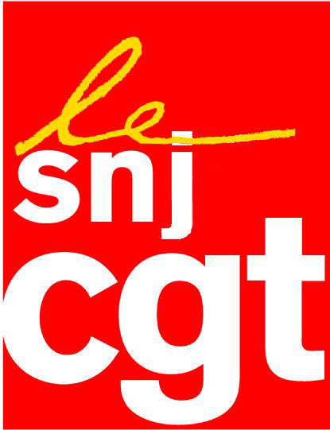


Manif anti-Sarkozy à France Télévisions :

Les Directions de l’info zappent 1 millier de manifestants

18h20, ce 30 juin. Sur le parvis de France Télévisions, dans le hall, dans les coursives, aux fenêtres, près d’un millier de salariés du Groupe public ont répondu à l’appel de l’intersyndicale pour Montrer au Président de la République, invité du 19/20 de France 3, qu’ils sont mobilisés pour empêcher la destruction de l’audiovisuel public.
Le véhicule du Président arrive sous les huées des manifestants. Du jamais vu !
L’émission durera plus d’une heure, entrecoupée d’un mini journal sur l’actualité du jour.

Pas une seule image de la manifestation, aucune mention.
Pas de réaction non plus lorsque Nicolas Sarkozy déclare qu’il ne « regarderas pas le service public comme une petite secte qui appartient à quelques micro-organisations qui descendent de temps en temps dans la rue. »
Dans Soir 3, un plan de quelques secondes, au moment où « des manifestants », de dos, quittent le rassemblement, donnant ainsi l’impression d’un vide abyssal !
Aucune image sur France 2, alors qu’un Journaliste reporteur d’image a filmé tout le rassemblement !
Le 18 juin déjà, après l’entrevue avec Nicolas Sarkozy, aucune image (sur les deux chaînes publiques) de l’atteinte à la liberté de la presse perpétrée aux abords de l’Elysée à l’encontre de l’intersyndicale, empêchée par les forces de l’ordre d’aller à la rencontre des journalistes, et de l’interdiction faite durant 20 minutes à ces reporteurs de rejoindre leurs cars de diffusion après les interviews des syndicalistes. Seuls les téléspectateurs de BFM-TV avaient eu droit à un reportage !!!
Cela suffit ! Les Directions de l’Information des deux sociétés ne sont plus crédibles : soit elles tremblent de peur, soit elles se sont couchées devant les oukazes de la majorité et du Président de la République.
Avant l’émission, ce dernier s’est même permis de remonter les bretelles à un technicien qui ne répondait pas à son salut : « on n’est pas dans le service public ici, on est chez les manifestants » et a réitéré ses menaces proférées lors de la campagne des présidentielles lançant un « ça va changer, là » !
Il déstabilise ensuite un des intervieweurs, Gérard Leclerc: « T’es resté combien de temps au placard ? »
Ces agressions ne sont pas isolées. Les menaces s’accumulent ces derniers temps contre les journalistes ayant l’outrecuidance de poser des questions dérangeantes.
Jeudi dernier deux reporteurs de France 2 interrogeant André Santini, Maire d’Issy-les-Moulineaux, sur les surfacturations du Syndicat des Eaux d’Ile de France qu’il préside, se font verbalement menacer : «Quand vous, à France Télévisions, vous aurez changé de statut, nous on va bien rigoler ».
Pas un jour dans les stations régionales de France 3 où un élu de la majorité ne s’en prend aux journalistes sans que cela suscite de réactions des Directions de l’information.
Les menaces des élus, l’absence de réactions des Directions : cela suffit !
Le SNJ-CGT de France Télévisions appelle les journalistes de France Télévisions et l’encadrement à relever la tête et à défendre une liberté d’information que ce pouvoir tente de plus en plus de museler.
La dérive autoritaire de ce pouvoir doit-être stoppée.
Paris le 1er juillet 2008.

